**Proefje - Korter rietje**

*Nodig:*

* Rietje
* Schaar

*Duur:* 10min.

Stappen:

* Knip het buigende gedeelte van het rietje af, zodat je een recht rietje overhoudt.
* Maak het rietje plat aan één uiteinde, zoals op de foto hiernaast (nummer 2).
* Knip het platte stuk in een lange punt, zoals op foto met nummer 3

*Vraag 1:*Wat denk je dat er gebeurt als je op het rietje blaast?

……………………………………………………………………………………………………..……………………………………………………………………………………………………..……………………………………………………………………………………………………..……………………………………………………………………………………………………..……………………………………………………………………………………………………..…………………………………………………………………………………………………………………………………..

* Houd de punt nu in je mond
* Maak het ritje nog een keer plat met je tanden
* Blaas op het rietje, zoals op plaatje met nummer 6

*Vraag 2:* Wat is er gebeurd?

……………………………………………………………………………………………………..……………………………………………………………………………………………………………..……………………………………………………………………………………………………..……………………………………………………………………………………………………..…………………………………………………………………………………………..………………………………………………………………………………………………………………………………………………………..

* Knip terwijl je blaast een stuk van het rietje af

*Vraag 3:* Wat is er nu gebeurd?

……………………………………………………………………………………………………..……………………………………………………………………………………………………………..……………………………………………………………………………………………………..……………………………………………………………………………………………………..…………………………………………………………………………………………..………………………………………………………………………………………………………………………..………………………………………………

*Vraag 4:* Hoe denk je dat dit komt?

……………………………………………………………………………………………………..……………………………………………………………………………………………………………..……………………………………………………………………………………………………..……………………………………………………………………………………………………..…………………………………………………………………………………………..………………………………………………………………………………………………………………………..………………………………………………

**Proefje - Korter rietje – antwoordblad**

*Vraag 1:* Alle antwoorden zijn goed, als je hebt opgeschreven wat je dacht dat er zou gebeuren. Ook als er uiteindelijk iets anders is gebeurd.

*Vraag 2:* Als je op het rietje blaast, hoor je een hard en schel geluid.

*Vraag 3:* Als je een stuk van het rietje afknipt, terwijl je erop blaast, dan wordt de toon hoger

*Vraag 4:* Alle antwoorden zijn goed, als je hebt opgeschreven hoe je denkt dat het komt.

*Uitleg:* Als je door het rietje blaast, dan gaat de lucht trillen. De trillende lucht komt in je oor, waardoor je een geluid hoort. Als je een stuk van het rietje afknipt, dan wordt het kleiner. Een kleiner rietje kan sneller trillen dan een groter rietje. Hoe sneller het trilt, hoe hoger de toon die je hoort. Daarom wordt de toon steeds hoger als je stukjes van het rietje

afknipt.

*Extra uitleg:* Als je door het rietje blaast, dan beweegt de lucht door het rietje heen. In bewegende lucht is de luchtdruk kleiner dan in stilstaande lucht. Dit heet de wet van Bernoulli. De lucht buiten het rietje drukt dus harder tegen het rietje, dan de lucht in het rietje. Het rietje wordt van buiten een beetje dichtgedrukt. Als het rietje dichtgedrukt is, dan gaat de lucht er moeilijker doorheen. Op dat moment drukt de lucht harder tegen de binnenkant van het rietje dan tegen de buitenkant. Het rietje wordt van binnen een beetje opengedrukt. Het rietje gaat trillen als het steeds openen dichtgedrukt wordt. Als het rietje gaat trillen, dan gaat de lucht ook trillen. En die trillende lucht laat het trommelvlies in je oor ook trillen. Als dit gebeurt hoor je geluid. De toonhoogte van het geluid hangt af van de lengte van het rietje. Als je een stukje van het rietje knipt, dan wordt het rietje korter. Hoe kleiner het rietje hoe hoger de toon.

**Stemvorkproefjes voor vaststellen doofheid**

*Benodigdheden:*

* Een onderzoeker
* Een proefpersoon
* Een stemvork

*Duur onderzoek:* 60-90min

**Inleiding**

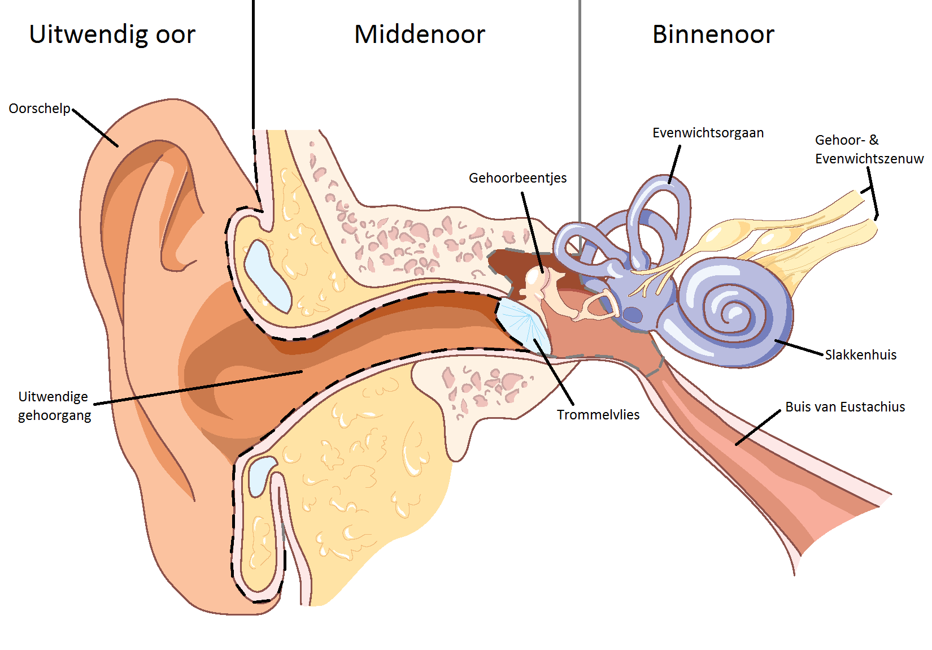Het oor is eigenlijk opgebouwd uit drie compartimenten: het uitwendige oor, het middenoor en het binnenoor. Het uitwendige oor bestaat uit de oorschelp en de uitwendige gehoorgang. De overgang tussen het uitwendige oor en het middenoor wordt gevormd door het trommelvlies. Het middenoor is een met lucht gevulde holte die via de buis van Eustachius in verbinding staat met de keelholte. Deze buis van Eustachius zorgt ervoor dat de luchtdruk in het middenoor gelijk blijft aan de luchtdruk in onze omgeving. In het middenoor bevinden zich de gehoorbeentjes: de hamer, aambeeld en stijgbeugel. Deze gehoorbeentjes zorgen ervoor dat het geluid dat vanuit de omgeving het trommelvlies bereikt, versterkt wordt in de richting van het binnenoor. Het binnenoor wordt ook wel het slakkenhuis genoemd en is gevuld met vocht. Het slakkenhuis is helemaal omgeven door schedelbot. De stijgbeugel (die zich in het middenoor bevindt) zorgt ervoor dat de geluidstrillingen vanuit het middenoor de vloeistof in het slakkenhuis in beweging zetten. In het slakkenhuis bevindt zich een basilair membraan, dat duizenden trilharen bevat. Deze trilharen zijn verbonden met de gehoorzenuw, die het elektrische signaal uiteindelijk naar de hersenen vervoeren. Wanneer het signaal in de hersenen eenmaal is verwerkt, horen wij het geluid.

Doofheid wordt opgedeeld in twee type: geleidingsdoofheid en perceptiedoofheid (perceptie is een ander woord voor waarnemen)

1. Waar kan denk je het probleem zitten bij geleidingsdoofheid? (tip: kijk goed naar het plaatje, het gaat om drie plekken).

………………………………………………………………………………………………………………………………………………………………………………………………………………………………………………………………………………………………………………………………………………………………………………………………………………

1. En waar kan denk je het probleem zitten bij perceptiedoofheid? (het gaat om drie plekken, waarbij de laatste voor de aller’slimste’ is)

………………………………………………………………………………………………………………………………………………………………………………………………………………………………………………………………………………………………………………………………………………………………………………………………………………

Om vast te stellen of er bij iemand sprake is van geleidingsdoofheid of perceptiedoofheid, kan men gebruik maken van een stemvork. Hier gebruiken we twee proefjes voor die altijd na elkaar moeten worden uitgevoerd om dit onderscheid te kunnen maken:

* 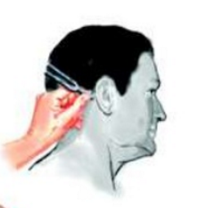**Proef van Rinne:**
* Hou de stemvork vast aan de kant met het enkele pootje
* Sla de stemvork aan
* Druk de onderkant van het enkele pootje (aan de kant waar je de stemvork vasthoudt) van de trillende stemvork tegen het bot direct achter het oor van je vriend(in) (zie afbeelding rechts).
* Vraag of hij/zij het geluid hoort
* Indien ja, blijf de stemvork tegen het bot aanhouden en geef aan dat hij/zij moet zeggen wanneer het geluid niet meer wordt gehoord.
* Zodra dit wordt aangegeven verplaats je de stemvork naar net voor de oorschelp, vlakbij de gehoorgang, en vraagt of ze nu wat hoort.

Voer nu hetzelfde testje uit, maar laat de proefpersoon gedurende de gehele proef een vinger in het oor (het oor waar je het proefje doet) houden.

1. Hoort hij/zij de stemvork als deze tegen het bot wordt gedrukt? Hoe kan dit denk je? (tip: lees goed de introductietekst en bedenk waar je de stemvork tegenaan houdt)

……………………………………………………………………………………………………………………………………………………………………………………………………………………………………………………………………………………………………………………………………………………………………………………………………………………………………………………………………………………………………………………………………………………

1. En als je deze, nadat hij niet meer gehoord wordt tegen bot, voor de gehoorgang houdt?

……………………………………………………………………………………………………………………………………

1. Is er sprake van geleidingsdoofheid of perceptiedoofheid, als je bedenkt wat de proefpersoon met zijn vinger doet?

…………………………………………………………………………………………………………………………………….…………………………………………………………………………………………………………………………………….

Herhaal het proefje, maar nu is de onderzoeker de proefpersoon en wordt de proefpersoon de onderzoeker.

* 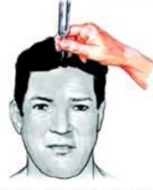**Proef van Weber:**
* Hou de stemvork vast aan de kant met het enkele pootje
* Sla de stemvork aan
* Druk de onderkant van het enkele pootje (aan de kant waar je de stemvork vasthoudt) van de trillende stemvork midden op de bovenkant het hoofd van je vriend(in) (zie afbeelding rechts)
* Vraag waar hij/zij het geluid hoort.

Voer nu hetzelfde testje uit, maar laat de proefpersoon gedurende de gehele proef een vinger in het oor (het oor aan de kant waar je het proefje doet) houden.

1. Waar hoort hij/zij nu de stemvork? Had je dit verwacht, leg uit?

…………………………………………………………………………………………………………………………………….…………………………………………………………………………………………………………………………………….

…………………………………………………………………………………………………………………………………….…………………………………………………………………………………………………………………………………….

1. Stel dat je deze test zou uitvoeren bij iemand waarbij het slakkenhuis niet goed functioneert (want dit kunnen we helaas niet nabootsen). Aan welke kant denk je dat deze persoon dan de stemvork hoort als je de proef van Weber doet? En kan je uitleggen waarom dat zo is?

…………………………………………………………………………………………………………………………………….…………………………………………………………………………………………………………………………………….

…………………………………………………………………………………………………………………………………….…………………………………………………………………………………………………………………………………….

Herhaal het proefje, maar nu is de onderzoeker de proefpersoon en wordt de proefpersoon de onderzoeker.

**Stemvorkproefjes voor vaststellen doofheid - Antwoordblad**

Vraag 1: Geleidingsdoofheid bevat het woord geleiding. Het gaat dus om doofheid die wordt veroorzaakt door een probleem in de geleiding van geluid van buiten het oor naar het binnenoor toe. Als gekeken wordt naar welke structuren het geluid passeert voordat het binnenoor wordt bereikt kan worden vastgesteld dat geleidingsgehoorverlies veroorzaakt kan worden door een afgesloten uitwendige gehoorgang, een gaatje in het trommelvlies of door niet goed werkende of afwezige gehoorbeentjes.

Vraag 2: Perceptiedoofheid bevat zoals in de tekst beschreven het woord perceptie, oftewel waarnemen. Dit is zo genoemd omdat het probleem bij dit type doofheid het probleem in het waarnemende gedeelte van het oor zit, oftewel het gedeelte waarbij de geluidstrillingen worden of al zijn omgezet in het elektrische signaal. Dit type doofheid kan dus worden veroorzaakt door een niet goed werkend slakkenhuis, gehoorzenuw of in de hersenen.

Uitleg proef van Rinne: Bij iemand met een normaal gehoor zal bij de proef van Rinne, als het geluid niet meer wordt gehoord als de stemvork tegen het bot wordt gehouden, dit geluid wel weer horen als de stemvork voor de gehoorgang wordt gehouden.

Vraag 3: De stemvork wordt, ondanks dat de proefpersoon het oor dicht houdt, gewoon gehoord. Dit komt omdat de trillingen van de stemvork, die tegen het schedelbot wordt gehouden, de schedel ook laat trillen. In de introductietekst staat dat het slakkenhuis omgeven wordt door het schedelbot, dus doordat de schedel trilt, trilt het slakkenhuis ook en hierdoor wordt het geluid alsnog gehoord. Het geluid gaat nu dus niet via de ‘normale’ route, maar omzeilt dus de gehoorgang, trommelvlies en gehoorbeentjes.

Vraag 4: Als het goed is hoort de proefpersoon het geluid niet meer.

Vraag 5: Doordat de proefpersoon met zijn/haar vinger de uitwendige gehoorgang afsluit kan het geluid niet meer via de normale weg naar het slakkenhuis. Echter met het slakkenhuis zelf is niks mis. Het probleem zit dus in het geleiden van het geluid van buiten het oor naar het slakkenhuis toe, oftewel een geleidingsdoofheid.

Uitleg proef van Weber: Bij iemand met een normaal gehoor (of eigenlijk dat er geen verschil zit in gehoor tussen links en rechts) zal diegene bij de proef van Weber het geluid in het midden van het hoofd horen.

Vraag 6: Het geluid wordt nu gehoord aan de kant waar het oor wordt dichtgedrukt. Dit is vaak tegenstrijdig aan wat je zou denken, aangezien je die kant dichtdrukt.

Vraag 7: Als een van beide slakkenhuizen niet goed functioneert komen de geluidstrillingen van de stemvork via de schedel wel gewoon aan bij beide slakkenhuizen, maar worden deze in het niet goed functionerende slakkenhuis dus niet goed verwerkt tot elektrisch signaal dat via de gehoorzenuw naar de hersenen gaat. In het normale slakkenhuis wordt het geluid wel normaal omgezet en doorgegeven naar de hersenen. Door het verschil tussen wat het normale en het aangedane slakkenhuis doorgeeft, nemen je hersenen het geluid van de stemvork waar, alsof het geluid van de kant van het normale slakkenhuis komt. Dit is dus tegenovergesteld aan als je een vinger in je oor doet.

Uitleg: De proef van Rinne kan dus gebruikt worden om geleidingsdoofheid vast te stellen en dit kan dus worden bevestigd door de proef van Weber, zoals jullie in de vorige proefjes met een vinger in het oor hebben gezien. Er kan dus worden geconcludeerd dat het om geleidingsdoofheid gaat als bij de proef van Rinne het geluid van de stemvork tegen het bot niet meer wordt gehoord en dan ook niet voor het oor wordt gehoord & bij de proef van Weber het geluid wordt gehoord aan dezelfde kant als waar de Rinne anders is dan normaal. Om perceptiedoofheid vast te stellen is de proef van Rinne normaal (geluid wordt wel gehoord als de stemvork voor het oor wordt gehouden nadat deze niet meer werd gehoord als het tegen het bot werd gehouden), maar hoort de patiënt bij de proef van Weber het geluid aan de andere (gezonde) kant.

**Proefje - Waar komt dat geluid toch vandaan?**

*Nodig:*

* Proefpersoon
* Onderzoeker
* Wekker of iets anders dat lawaai maakt en je kan verstoppen (zoals een telefoon)
* Stopwatch
* Oordop of gebruik een vinger van de proefpersoon

*Duur:* 20-30min

*Stappen:*

* laat de proefpersoon de kamer verlaten
* verstop een rinkelende wekker ergens in de kamer (zorg dat deze niet zichtbaar is)
* laat de proefpersoon één oor dichthouden met zijn of haar vingers of doe een oordop in één oor.
* laat de proefpersoon terugkomen, start de stopwatch
* laat de proefpersoon de wekker zoeken
* Stop de stopwatch als de wekker gevonden is

*Vraag 1:* Lukt dit?

………………………………………………………………………………………………………………………………………………………………………………………………………………………………………………………………………………………………………………………………………………………………………………………………………………………………………………………………………………………………………………………………………………………………………………………………

*Vraag 2:* Hoe lang duurde het voordat de proefpersoon de wekker gevonden had?

………………………………………………………………………………………………………………………………………………

* Laat de proefpersoon de kamer weer verlaten
* verstop de wekker weer
* nu mag de proefpersoon allebei de oren gebruiken
* laat de proefpersoon nu weer terugkomen en start de stopwatch
* laat de proefpersoon de wekker zoeken
* Stop de stopwatch als de wekker gevonden is

*Vraag 3:* Lukt het nu?

………………………………………………………………………………………………………………………………………………………………………………………………………………………………………………………………………………………………………………………………………………………………………………………………………………………………………………………………………………………………………………………………………………………………………………………………

*Vraag 4:* Hoe lang duurde het voordat de proefpersoon de wekker gevonden had?

………………………………………………………………………………………………………………………………………………

*Vraag 5:* Hoe denk je dat dit komt dat het zo verschilt?

………………………………………………………………………………………………………………………………………………………………………………………………………………………………………………………………………………………………………………………………………………………………………………………………………………………………………………………………………………………………………………………………………………………………………………………………………………………………………………………………………………………………………………………………………………………………………………………………………………………………………………………………………………………………………………………………………………………………………………………………………………………………………………………………………………………………………………………………………………………………………………………………

**Proefje - Waar komt dat geluid toch vandaan? – Antwoordblad**

*Vraag 1:* Het is heel moeilijk de wekker te vinden met maar één oor.

*Vraag 2:* Met twee oren is het veel gemakkelijker de wekker te vinden

*Vraag 3:* Alle antwoorden zijn goed als je hebt opgeschreven hoe je denkt dat het komt

*Uitleg:* Met één oor kun je de wekker goed horen. Je kunt alleen niet goed horen waar het geluid vandaan komt. Je oren horen het geluid, maar je hersenen bedenken waar het geluid vandaan komt. Met wat één oor hoort, kunnen je hersenen de wekker niet vinden. Met wat twee oren horen wel. Je hersenen hebben dus allebei je oren nodig om iets dat geluid maakt te kunnen vinden.

*Extra uitleg:* Iets dat geluid maakt noemen we een geluidsbron. Het geluid dat van één geluidsbron komt, komt verschillend beide oren binnen. Dit komt doordat je oren niet allebei even ver van de geluidsbron zijn. Om de plek van een geluidsbron te kunnen bepalen door middel van je oren, hebben je hersenen deze verschillen in geluid nodig. Door je hoofd te draaien kun je wel met één oor horen dat het geluid uit een bepaalde richting harder is. Zo kun je toch met één oor de geluidsbron proberen te vinden. Het is alleen veel moeilijker.

**Resultaten van drie leerkrachten**

Je ziet in de figuur zogenoemde stimulus/respons plots die aangeven hoe goed de leerkrachten konden bepalen waar een geluid vandaan kwam. Als de data punten diagonaal zijn georiënteerd is het lokalisatie vermogen optimaal.

